交易系统局域网和业务内网
防火墙测试及选型报告

文档信息
文档名称 |  | 上证所交易系统局域网和业务内网防火墙测试及选型报告
作 者
类 别
子 类 别
文件名称 |  | 上证所交易系统局域网和业务内网防火墙测试及选型报告.doc
摘 要
修订历史 (REVISION HISTORY)
版本号 | 日期 |  | 修改人 | 审阅人 | 摘 要
 | 2011/10/25

目 录

一、测试概述 4
1.1测试对象 5
1.2测试用例 6
1.3测试环境 7
1.4测试原则 8
1.5测试地点 9
1.6测试人员 9
1.7测试时间 9
1.8测试仪器 9
二、测试结论和总结 10
2.1、测试结论 10
2.2、测试总结 10
2.2.1 功能测试用例 10
2.2.2 防火墙易用性 14
2.2.3 厂商支持情况（据厂商反馈） 14
附录：性能测试数据 15
1、吞吐量(Throughout)测试 15
1.1、中高端防火墙 15
1.2、中端防火墙 17
2、平均延时（Latency）测试 19
2.1、中高端防火墙 20
2.2、中端防火墙 22
3、最大并发连接数（Concurrent TCP Connection）测试 24
3.1、中高端防火墙 24
3.2、中端防火墙 25
4、最大新建连接速率(Max Conn Est Rate)测试 25
4.1、中高端防火墙 25
4.2、中端防火墙 26

一、测试概述
为实质性开展基础性安全工作，不断完善本所信息系统安全基础设施，考察主流防火墙产品的主要性能指标，安全性与可管理性等，结合目前交易所生产系统中的主要应用支持情况，对六家国内外主流防火墙厂商的产品从性能和功能两个方面进行了测试选型。
报告主要分为三部分，分别是：
第一部分 测试概述
描述本次测试的防火墙产品型号、厂商标称性能指标、测试用例内容、测试环境、测试原则、测试仪器列表、参与测试人员信息等；
第二部分 测试结论和总结
描述最终的测试结论，总结和分析；
第三部分 性能测试数据
展示性能测试的各关键性能指标，如吞吐量、延时、并发连接数和新建连接速率的数据。

1.1测试对象
本次测试的防火墙，我们选择目前市场主流的六家防火墙厂商，分别是的思科(Cisco)、瞻博(Juniper)、华赛(HuaweiSymantec)、天融信(Topsec)、山石(Hillstone)、CheckPoint；同时，从每家厂商都选择中高端和中端型号各2台进行两组平行测试（CheckPoint仅测试中端型号）。送测防火墙的厂商标称值如下表-1所示：
中高端型号
厂商 | 防火墙型号 | 吞吐量（bps） | 最大并发连接数 | 新建连接速率
Juniper（瞻博） | ISG2000 | 4G | 1,000,000 | 23,000
Cisco（思科） | ASA5580 | 20G | 4,000,000 | 150,000
Hillstone（山石） | G3150 | 6G | 2,500,000 | 60,000
Topsec（天融信） | TG-5628 | 10G | 2,200,000 | 60,000
HuaweiSymantec（华赛） | G5320 | 4G | 2,600,000 | 160,000
中端型号
厂商 | 防火墙型号 | 吞吐量（bps） | 最大并发连接数 | 新建连接速率
Juniper（瞻博） | SSG550 | 1G | 256,000 | 15,000
Cisco（思科） | ASA5550 | 1.2G | 650,000 | 36,000
Hillstone（山石） | M6110 | 2G | 1,000,000 | 30,000
Topsec（天融信） | TG-5114 | 1G | 1,800,000 | 30,000
HuaweiSymantec（华赛） | G5150 | 4G | 2,000,000 | 100,000
CheckPoint | IP695 | 7.2G | 1,000,000 | 无
表-1：防火墙标称指标
送测防火墙的简要信息如下表-2所示：
高端型号
厂商 | 防火墙型号 | 处理器/架构 | 内存 | 规格 | 接口数 | 扩展槽
Juniper（瞻博） | ISG2000 | 2 PowerPC+ASIC | 2G | 3U | 无 | 6
Cisco（思科） | ASA5580 | 4 AMD Opteron 2600 | 12G | 4U | 无 | 8
Hillstone（山石） | G3150 | Cavium 6核 | 4G | 2U | 4GE+8SFP | 4
Topsec（天融信） | TG-5628 | ASIC+多核 | 1G | 2U | 4GE+4SFP | 2
HuaweiSymantec（华赛） | G5320 | XLY四核MIPS | 4G | 1U | 4GECombo | 2
中端型号
厂商 | 防火墙型号 | 处理器/架构 | 内存 | 规格 | 接口数 | 扩展槽
Juniper（瞻博） | SSG550 | Intel P4+ASIC | 1G | 2U | 4GE | 6
Cisco（思科） | ASA5550 | Intel P4 3.0 | 4G | 1U | 4GE+4SFP | 1
Hillstone（山石） | M6110 | Cavium 4核 | 2G | 1U | 8GE+4SFP | 1
Topsec（天融信） | TG-5114 | 多核 | 1G | 2U | 4GE | 1
HuaweiSymantec（华赛） | G5150 | XLS | 2G | 3U | 4GECombo | 12
CheckPoint | IP695 | x86双核 | 2G | 1U | 4GE | 3
表-2：防火墙简要信息

1.2测试用例
性能和功能测试参照交易系统局域网和业务内网的需求定义，需求指标如表-3所示：
编号 | 项目 | 实际现状 | 关键边界需求 | 普通边界需求
1 | 吞吐量 | 600Mbps | 2G | 1G
2 | 网络延时 |  | <100 us | <200us
3 | 最大并发连接 | 10,000 | 500,000 | 250,000
4 | 每秒新建连接速率 | 1,000 | 20,000 | 10,000
表-3：性能需求指标
根据性能和功能需求定义的测试用例如表-4所示：
测试用例 | 编号 | 测试项 | 说明
性能 | 1 | 吞吐量 | 防火墙在大小数据包下的吞吐量
性能 | 2 | 平均延时 | 在吞吐量的95%下的平均延时
性能 | 3 | 最大并发连接 | 最大并发连接数
性能 | 4 | 最大新建连接速率 | TCP和HTTP的每秒新建连接数
功能 | 1 | FTP协议支持 | 所内应用中文件传输主要协议
功能 | 2 | CIFS协议支持 | 所内应用中文件传输主要协议
功能 | 3 | NFS协议支持 | 所内应用中文件传输主要协议
功能 | 4 | RDP协议支持 | 远程桌面协议，远程管理使用较多
功能 | 5 | LLTDM协议支持 | WIN7链路组播协议，在老版本的天融信上遇到过备机识别为会话的情况
功能 | 6 | 组播协议支持 | 行情业务使用到的组播
功能 | 7 | 配置同步测试 | 双机情况下必须自动同步配置，以保证配置的正确性；在老版本的天融信防火墙遇到无法自动同步
功能 | 8 | 双机切换时间测试 | 切换时间应少于3秒
功能 | 9 | 会话同步测试 | 双机情况上切换应该不影响业务
功能 | 10 | 电源冗余测试 | 双电源情况下，单个电源故障应不影响设备工作
功能 | 11 | 基于IP的带宽控制 | 能够基于IP进行带宽控制，防止某些主机突发流量
功能 | 12 | 基于协议的带宽控制 | 能够基于协议进行带宽控制，防止某些应用突发流量
功能 | 13 | 流量分析 | 能够直接从设备上显示IP，协议的排名，有利于实时监控与排障
功能 | 14 | 安全审计 | 对自身设备的安全日志记录情况，设备自身安全性
功能 | 15 | 系统日志 | 系统自身日志是否可控
功能 | 16 | 时间同步 | 同步时间，有利于排障；以前有些设备不支持
功能 | 17 | 带外网管测试 | 测试SNMP和SYSLOG信息，是否可读，可控
表-4：测试用例

1.3测试环境
通过测试防火墙在透明模式、路由模式、NAT模式下的吞吐量、平均延时，路由模式下的最大并发连接数、新建连接速率来考察防火墙性能，测试标准依据RFC2544（L3）、RFC3511（L4-L7）。性能测试拓扑如下图-1所示：
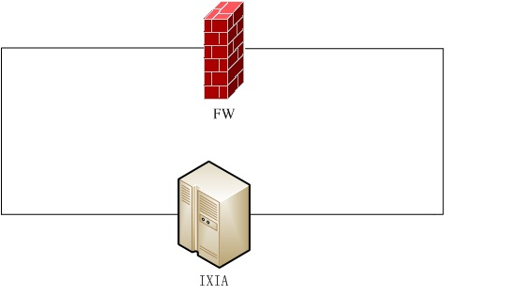
图-1：性能测试网络拓扑
测试中除衡量各厂商防火墙产品性能指标外，根据交易所的实际网络和应用情况，重点考察对应用、带宽管理、高可用性和网管等功能支持的完善程度，功能测试拓扑如图-2所示（图中IP地址可能与实际测试IP不同）：
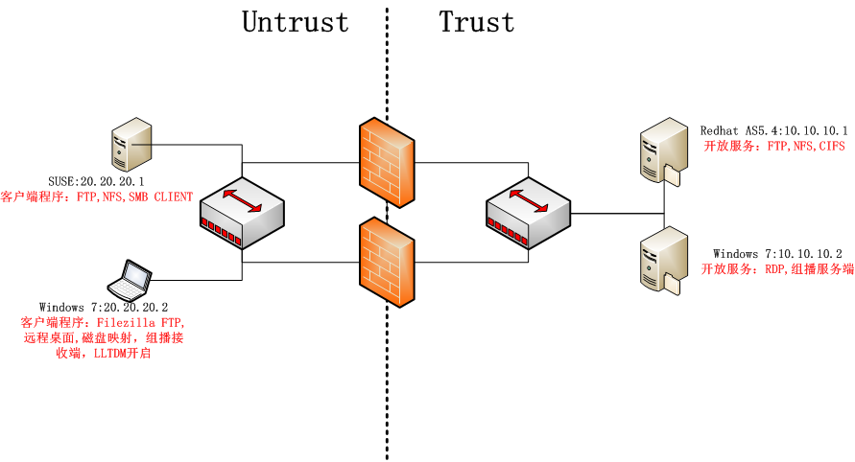
图-2：功能测试网络拓扑

测试结果也需要参照各厂商产品在交易所核心交易网的使用情况，目前六个参测厂商在交易所使用情况如表-5：
厂商 | 是否在所内核心网络使用 | 当前使用情况
Juniper（瞻博） | 是 | 稳定，未出现过故障
Topsec（天融信） | 是 | 不太稳定，小问题较多；2011年就出现4次不同类型的问题；
Hillstone(山石) | 否 | 在通信公司、信息公司办公中使用，所内办公网准备使用
HuaweiSymantec(华赛 ) | 否
Cisco(思科) | 否 | 办公使用和数据仓库等
Checkpoint | 否 | 在办公网和固定收益平台使用
表-5：所内使用情况

1.4测试原则
- 公证性：针对所有厂商的测试方法和测试用例皆相同；
- 客观性：测试方法、过程及最终数据客观，测试最真实的数据；
- 针对性：测试用例是针对所内已有的应用选择相关测试用例。本次测试用例的选取更注重设备在本所环境中的功能体现。

1.5测试地点
外高桥3楼301室

1.6测试人员
参与方/人员 | 主要职责
 | 测试方案设计及执行测试方案、协调等
 | 执行测试方案，记录测试数据
 | 测试仪操作
 | 防火墙配置及支持

1.7测试时间
厂商 | 时间 | 厂商参与人员
Juniper（瞻博） | 2011.9.29-30
Topsec（天融信） | 2011.10.10-11
HuaweiSymantec（华赛） | 2011.10.12-13
Cisco（思科） | 2011.10.14、17
Hillstone（山石） | 2011.10.18-19
CheckPoint | 2011.10.20-21

1.8测试仪器
测试仪器包括性能测试仪、流汇聚交换机、测试用主机等设备，型号如表-6所示：
名称 | 说明 | 数量 / 单位
测试仪 | IXIA Optixia XM2 | 1
Linux服务器 | 安装Redhat系统 | 1
Linux服务器 | 安装Suse系统 | 1
笔记本 | Windows7 | 2
交换机 | Cisco3750G-24 | 1
交换机 | Cisco3750G-48 | 1
网线 | 超5类线 | 若干
网线 | 多模光纤线 | 若干
表-6：测试仪器

二、测试结论和总结

2.1、测试结论
从本次测试的性能部分来看，各厂商防火墙产品吞吐量、平均延时、最大并发连接数、新建连接速率均接近或超过标称指标，也远远超过交易所生产环境下所要求的性能指标。此次送测的各厂商防火墙型号部分未严格按照测试方案中规定的型号，因此产品性能本身存在不对称性，详细的性能测试数据见附录。本次测试除了衡量各厂商防火墙的性能，功能测试更为重要。功能测试中选取的测试用例分为应用测试、高可用性测试、网管测试和带宽管理测试，其中前三项测试内容与参照当前生产环境指定，较为重要；带宽测试作为考察内容测试。在功能测试中部分厂商产品存在部分测试用例不满足的情况，综合六家厂商产品在交易所生产系统使用历史记录，综合考虑得出最终的测试结果。
首选：Juniper（瞻博）
次选：Hillstone（山石）、Topsec（天融信）
关注：Cisco（思科）、CheckPoint、HuaweiSymantec（华赛）

2.2、测试总结

2.2.1 功能测试用例
在此次功能测试部分的共17个测试用例中，各厂商的中端型号和中高端均有测试用例未通过的情况，此外在本次测试过程中部分厂商产品在送测或测试过程中存在不满足需求之处，如：
- 思科：送测的ASA5550防火墙因硬件版本过低造成系统不能正常启动，对当天的测试进度造成一定影响。此外思科设备不支持混合模式，这点对于LEVEL2等需要用到混合模式的环境下无法适用；
- 天融信：高端的TG-5628的FTP传输速度偏低,千兆环境下实测<50MB/s；而其他防火墙一般是在80MB/s左右
- 华赛：双机模式下不支持主备的路由同步，造成备机无法同步路由信息 。此外
SNMP配置不支持WEB下的配置，只能在CLI下进行
- CheckPoint：配置文件为树形结构，不可读，影响故障分析。
中端型号防火墙功能测试用例测试结果见表-7，图-3
测试用例 | 测试项目名称 | Juniper  SSG550 | Cisco  ASA5550 | Topsec  TG-5114 | Hillstone  M6110 | CheckPoint  IP695 | HuaweiSymantec  G5150
1 | FTP测试 | √ | √ | √ | √ | √ | √
2 | CIFS测试 | √ | √ | √ | √ | √ | √
3 | NFS测试 | √ | √ | √ | √ | √ | √
4 | RDP协议测试 | √ | √ | √ | √ | √ | √
5 | LLTDM测试 | √ | √ | √ | √ | √ | √
6 | 组播协议测试 | √ | √ | √ | √ | √ | √
7 | 配置同步测试 | √ | √ | ╳ | √ | √ | ╳
8 | 双机切换时间测试 | √ | √ | √ | √ | √ | ╳
9 | 会话同步测试 | √ | √ | √ | √ | √ | √
10 | 电源冗余测试 | √ | √ | √ | √ | √ | √
11 | 基于IP的带宽控制 | √ | √ | √ | √ | √ | √
12 | 基于协议的带宽控制 | √ | √ | √ | √ | √ | √
13 | 流量分析 | ▲ | ▲ | √ | √ | √ | √
14 | 安全审计 | √ | √ | √ | √ | √ | √
15 | 系统日志 | √ | √ | √ | √ | √ | √
16 | 时间同步 | √ | √ | √ | √ | √ | √
17 | 带外网管测试 | √ | √ | ▲ | √ | ▲ | ▲
表-7：中端防火墙功能测试结果
注： ▲表示不完全满足

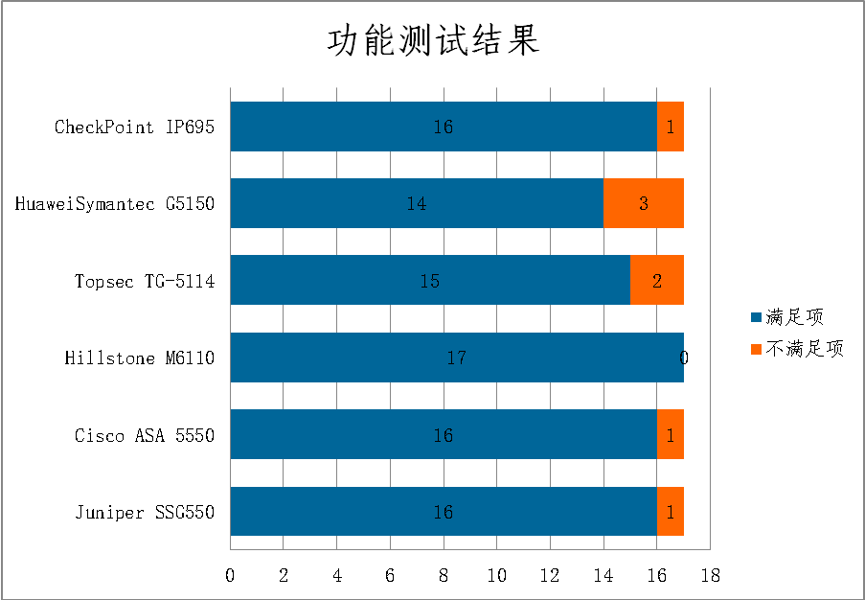
图-3：中端防火墙功能测试结果
中端防火墙不满足的测试项通过表-8说明：
型号 | 不满足项说明
Juniper SSG550 | 系统未提供详细的流量分析功能，需借助NSM
Cisco ASA5550 | 系统未提供详细的流量分析功能，需借助ADSM
Topsec TG-5114 | 无法自动同步配置；
Topsec TG-5114 | SYSLOG无法自定义配置
HuaweiSymantec G5150 | 自动同步配置有缺失
HuaweiSymantec G5150 | 透明模式双机切换时间超过3秒
HuaweiSymantec G5150 | 系统未提供详细的流量分析功能
CheckPoint IP695 | SYSLOG无法自定义配置
表-8：中端防火墙功能测试说明

中高端型号防火墙功能测试用例测试结果见表-9，图-4
测试用例 | 测试项目名称 | Juniper  ISG2000 | Cisco  ASA5580 | Topsec  TG-5628 | Hillstone  G3150 | HuaweiSymantec  G5320
1 | FTP测试 | √ | √ | √ | √ | √
2 | CIFS测试 | √ | √ | √ | √ | √
3 | NFS测试 | √ | √ | √ | √ | √
4 | RDP协议测试 | √ | √ | √ | √ | √
5 | LLTDM测试 | √ | √ | √ | √ | √
6 | 组播协议测试 | √ | √ | √ | √ | √
7 | 配置同步测试 | √ | √ | ╳ | √ | ╳
8 | 双机切换时间测试 | √ | √ | √ | √ | ╳
9 | 会话同步测试 | √ | √ | √ | √ | √
10 | 电源冗余测试 | √ | √ | √ | √ | √
11 | 基于IP的带宽控制 | ╳ | √ | √ | √ | √
12 | 基于协议的带宽控制 | ╳ | √ | √ | √ | √
13 | 流量分析 | ▲ | ▲ | √ | √ | √
14 | 安全审计 | √ | √ | √ | √ | √
15 | 系统日志 | √ | √ | √ | √ | √
16 | 时间同步 | √ | √ | √ | √ | √
17 | 带外网管测试 | √ | √ | ▲ | √ | ▲
表-9：中高端防火墙功能测试结果
注： ▲表示不完全满足
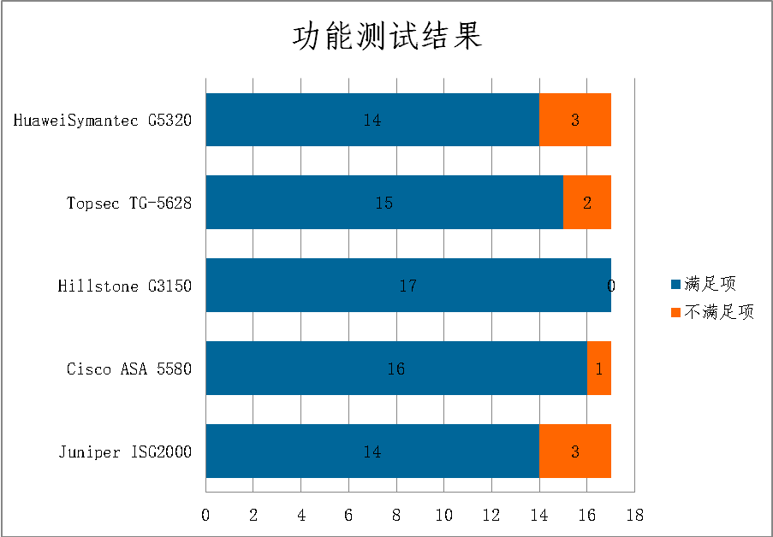
图-4：中高端防火墙功能测试结果
中高端防火墙不满足的测试项通过表-10说明：
型号 | 不满足项说明
Juniper ISG2000 | 系统未提供详细的流量分析功能，需借助NSM
Juniper ISG2000 | 不提供基于IP和协议的带宽控制，需借助ADSM
Cisco ASA 5580 | 系统未提供详细的流量分析功能
Topsec TG-5628 | 无法自动同步配置
Topsec TG-5628 | SYSLOG无法自定义配置
HuaweiSymantec G5320 | 自动同步配置有缺失
HuaweiSymantec G5320 | 透明模式双机切换时间超过3秒
HuaweiSymantec G5320 | 系统未提供详细的流量分析功能
表-10：中高端防火墙功能测试说明

2.2.2 防火墙易用性
从配置维护的角度对防火墙的易用性进行测试，包括考察配置修改、配置备份、功能体验等。六家防火墙产品的易用性情况见表-11:
 | 配置界面 | 配置易用性
Juniper（瞻博） | B/S,CLI | 非常易用
Cisco（思科） | ASDM,CLI | 一般 ，不支持混合模式
Hillstone（山石） | B/S,CLI | 非常易用
Topsec（天融信） | B/S,CLI | 一般
HuaweiSymantec（华赛） | B/S,CLI | 较复杂
Checkpoint | SmartDashboard,CLI | 较复杂 ，配置文件不可读
表-11：防火墙易用性说明

2.2.3 厂商支持情况（据厂商反馈）
厂商在上海的技术支持人员的质量和数量直接关系到防火墙产品的日常运维，从本次测试厂商工程师的表现来看，Juniper和Cisco的工程师的技术能力较强，经验丰富；Hillstone次之； CheckPoint和HuaweiSymantec再次；Topsec需要从北京调配工程师进行测试，北京和上海技术支持能力有限。目前六家厂商在上海的技术支持情况见表-12:
 | 上海专职人数 | 是否在上海有备件库
Juniper（瞻博） | 7 | 是
Cisco（思科） | 100 | 是
Hillstone（山石） | 4 | 是
Topsec（天融信） | 50 | 是
HuaweiSymantec（华赛） | 5 | 是
Checkpoint | 3 | 是
表-12：厂商上海支持情况

附录：性能测试数据

1、吞吐量(Throughout)测试
吞吐量指防火墙在不丢包情况下能转发的最大包数量；具体方法是测试仪的两个端口通过防火墙串联，在防火墙策略配置为全通的情况下分别测试64、128、512、1024、1518字节的包吞吐量，依据RFC2544，测试中的丢包率设置为0；记录每台测试设备的测试值。路由、NAT和透明模式下的测试结果见下图：

1.1、中高端防火墙
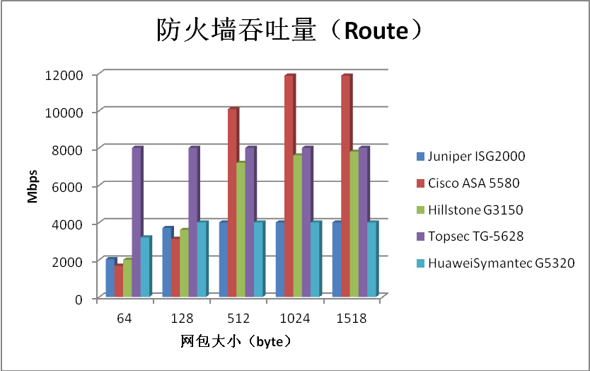
High-end Throughput（Route）
Mbps Byte | 64 | 128 | 512 | 1024 | 1518 | 接口使用
Juniper ISG2000 | 2031 | 3704 | 4000 | 4000 | 4000 | 2进2出
Cisco ASA5580 | 1680 | 3120 | 10080 | 11880 | 11880 | 6进6出
Hillstone G3150 | 2000 | 3600 | 7200 | 7600 | 7800 | 6进6出
Topsec TG-5628 | 8000 | 8000 | 8000 | 8000 | 8000 | 4进4出
HuaweiSymantec G5320 | 3200 | 4000 | 4000 | 4000 | 4000 | 6进6出
路由模式吞吐量

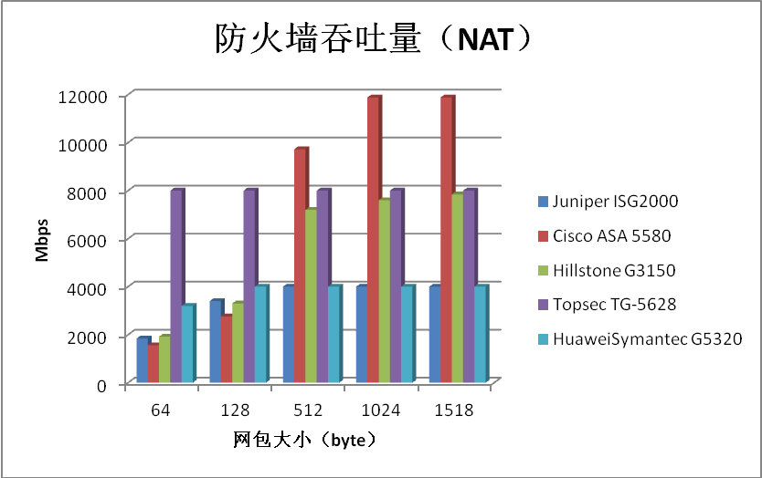
High-end Throughput（NAT）
Mbps Byte | 64 | 128 | 512 | 1024 | 1518 | 接口使用
Juniper ISG2000 | 1840 | 3400 | 4000 | 4000 | 4000 | 2进2出
Cisco ASA 5580 | 1560 | 2760 | 9720 | 11880 | 11880 | 6进6出
Hillstone G3150 | 1920 | 3300 | 7200 | 7600 | 7840 | 6进6出
Topsec TG-5628 | 8000 | 8000 | 8000 | 8000 | 8000 | 4进4出
HuaweiSymantec G5320 | 3200 | 4000 | 4000 | 4000 | 4000 | 6进6出
NAT模式吞吐量

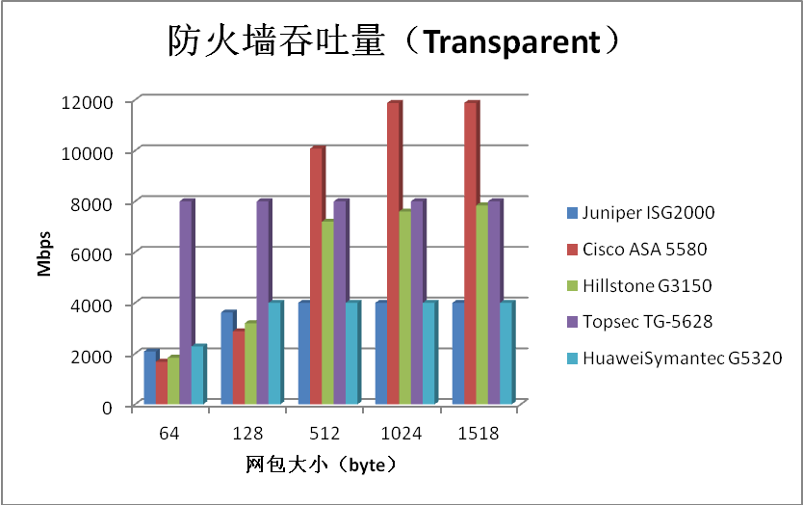

High-end Throughput（Transparent）
Mbps Byte | 64 | 128 | 512 | 1024 | 1518 | 接口使用
Juniper ISG2000 | 2080 | 3620 | 4000 | 4000 | 4000 | 2进2出
Cisco ASA 5580 | 1680 | 2880 | 10080 | 11880 | 11880 | 6进6出
Hillstone G3150 | 1840 | 3200 | 7200 | 7600 | 7840 | 6进6出
Topsec TG-5628 | 8000 | 8000 | 8000 | 8000 | 8000 | 4进4出
HuaweiSymantec G5320 | 2280 | 4000 | 4000 | 4000 | 4000 | 6进6出
透明模式吞吐量
排名 | 型号 | 吞吐量
1 | Cisco ASA 5580 | 11880
2 | Topsec TG-5628 | 8000
3 | Hillstone G3150 | 7840
4 | Juniper ISG2000 | 4000
5 | HuaweiSymantec G5320 | 4000
中高端防火墙吞吐量排名

1.2、中端防火墙
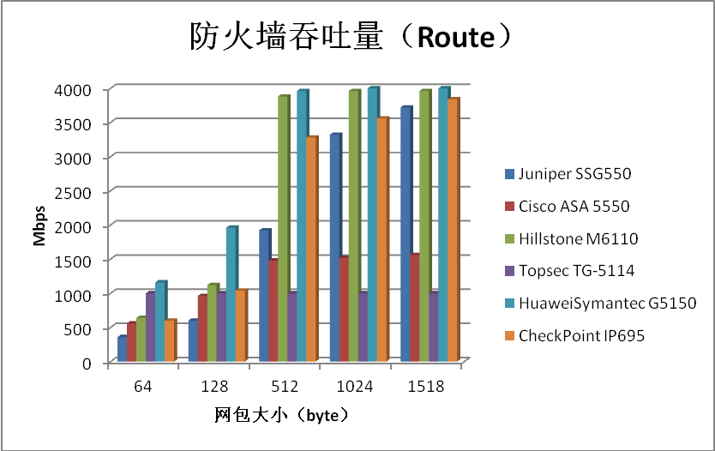
Mid-end Throughput(Route)
Mbps Byte | 64 | 128 | 512 | 1024 | 1518 | 接口使用
Juniper SSG550 | 360 | 600 | 1920 | 3320 | 3720 | 2进2出
Cisco ASA 5550 | 560 | 960 | 1480 | 1520 | 1560 | 4进4出
Hillstone M6110 | 640 | 1120 | 3880 | 3960 | 3960 | 3进3出
Topsec TG-5114 | 1000 | 1000 | 1000 | 1000 | 1000 | 2进2出
HuaweiSymantec G5150 | 1160 | 1960 | 3960 | 4000 | 4000 | 4进4出
CheckPoint IP695 | 600 | 1040 | 3280 | 3560 | 3840 | 4进4出
路由模式吞吐量
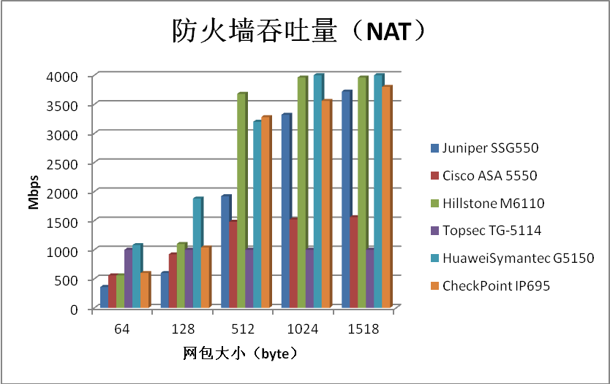
Mid-end Throughput(NAT)
Mbps Byte | 64 | 128 | 512 | 1024 | 1518 | 接口使用
Juniper SSG550 | 360 | 600 | 1920 | 3320 | 3720 | 2进2出
Cisco ASA 5550 | 560 | 920 | 1480 | 1520 | 1560 | 4进4出
Hillstone M6110 | 560 | 1100 | 3680 | 3960 | 3960 | 3进3出
Topsec TG-5114 | 1000 | 1000 | 1000 | 1000 | 1000 | 2进2出
HuaweiSymantec G5150 | 1080 | 1880 | 3200 | 4000 | 4000 | 4进4出
CheckPoint IP695 | 600 | 1040 | 3280 | 3560 | 3800 | 4进4出
NAT模式吞吐量

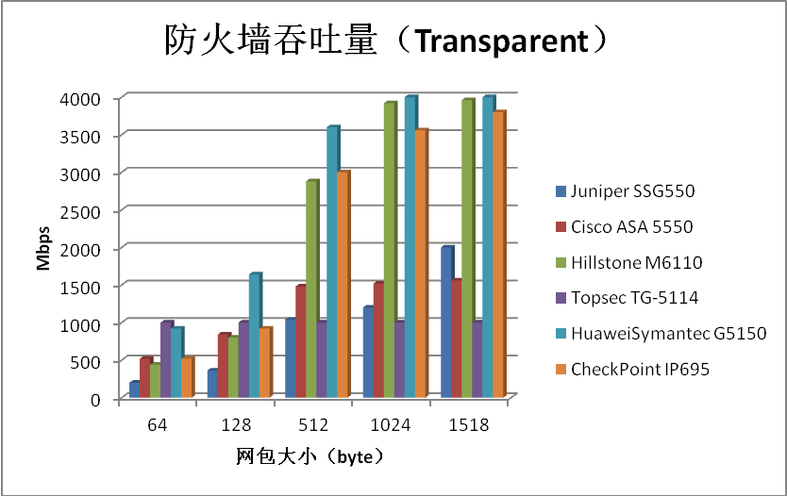
Mid-end Throughput（Transparent）
Mbps Byte | 64 | 128 | 512 | 1024 | 1518 | 接口使用
Juniper SSG550 | 200 | 360 | 1040 | 1200 | 2000 | 2进2出
Cisco ASA 5550 | 520 | 840 | 1480 | 1520 | 1560 | 4进4出
Hillstone M6110 | 440 | 800 | 2880 | 3920 | 3960 | 3进3出
Topsec TG-5114 | 1000 | 1000 | 1000 | 1000 | 1000 | 2进2出
HuaweiSymantec G5150 | 920 | 1640 | 3600 | 4000 | 4000 | 4进4出
CheckPoint IP695 | 520 | 920 | 3000 | 3560 | 3800 | 4进4出
透明模式吞吐量
排名 | 型号 | 吞吐量
1 | HuaweiSymantec G5150 | 4000
2 | Hillstone M6110 | 3960
3 | CheckPoint IP695 | 3840
4 | Juniper SSG550 | 3720
5 | Cisco ASA 5550 | 1560
6 | Topsec TG-5114 | 1000
中端防火墙吞吐量排名

2、平均延时（Latency）测试
防火墙的延时指测试仪发送端口发出的数据包经过防火墙端口收到数据包的时间间隔。将测试仪的两个端口通过防火墙串联，在防火墙策略配置为全通的情况下分别测试64、128、512、1024、1518字节的包延时，测试使用双向流量。为提高延时测试的精确性，测试参照吞吐量测试的结果，以最高吞吐量95%的负载流量进行，以保证在防火墙不丢包的情况下得到平均延时的测试值;测试持续时间不低于300秒。路由、NAT和透明模式下的测试结果见下图：

2.1、中高端防火墙
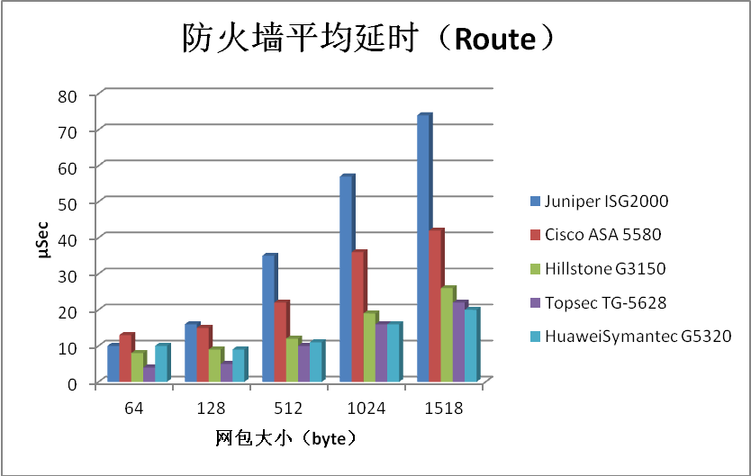
High-end Average Latency(Route)
μSec Byte | 64 | 128 | 512 | 1024 | 1518
Juniper ISG2000 | 10 | 16 | 35 | 57 | 74
Cisco ASA 5580 | 13 | 15 | 22 | 36 | 42
Hillstone G3150 | 8 | 9 | 12 | 19 | 26
Topsec TG-5628 | 4 | 5 | 10 | 16 | 22
HuaweiSymantec G5320 | 10 | 9 | 11 | 16 | 20
路由模式平均延时

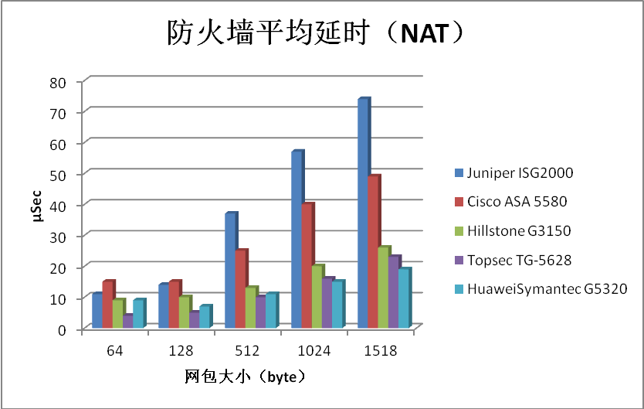

High-end Average Latency(NAT)
μSec Byte | 64 | 128 | 512 | 1024 | 1518
Juniper ISG2000 | 11 | 14 | 37 | 57 | 74
Cisco ASA 5580 | 15 | 15 | 25 | 40 | 49
Hillstone G3150 | 9 | 10 | 13 | 20 | 26
Topsec TG-5628 | 4 | 5 | 10 | 16 | 23
HuaweiSymantec G5320 | 9 | 7 | 11 | 15 | 19
NAT模式平均延时

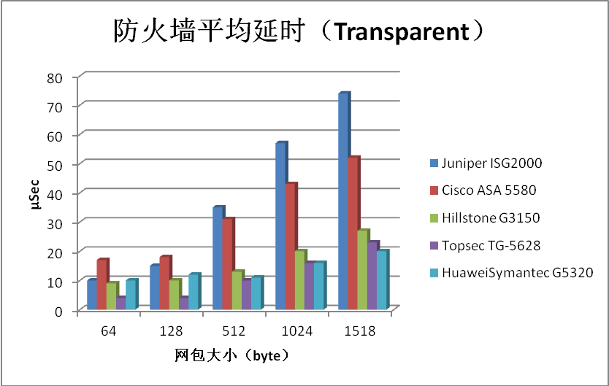
High-end Average Latency（Transparent）
μSec Byte | 64 | 128 | 512 | 1024 | 1518
Juniper ISG2000 | 10 | 15 | 35 | 57 | 74
Cisco ASA 5580 | 17 | 18 | 31 | 43 | 52
Hillstone G3150 | 9 | 10 | 13 | 20 | 27
Topsec TG-5628 | 4 | 4 | 10 | 16 | 23
HuaweiSymantec G5320 | 10 | 12 | 11 | 16 | 20
透明模式平均延时
排名 | 型号 | 平均延时
1 | HuaweiSymantec G5320 | 20
2 | Topsec TG-5628 | 22
3 | Hillstone G3150 | 26
4 | Cisco ASA 5580 | 42
5 | Juniper ISG2000 | 74
中高端防火墙平均延时排名

2.2、中端防火墙
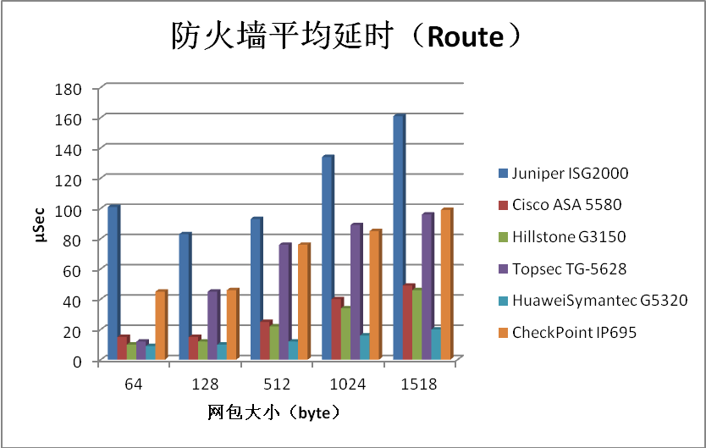
Mid-end Throughput(Route)
μSec Byte | 64 | 128 | 512 | 1024 | 1518
Juniper SSG550 | 101 | 83 | 93 | 134 | 161
Cisco ASA 5550 | 15 | 15 | 25 | 40 | 49
Hillstone M6110 | 10 | 12 | 22 | 34 | 46
Topsec TG-5114 | 12 | 45 | 76 | 89 | 96
HuaweiSymantec G5150 | 9 | 10 | 12 | 16 | 20
CheckPoint IP695 | 45 | 46 | 76 | 85 | 99
路由模式平均延时

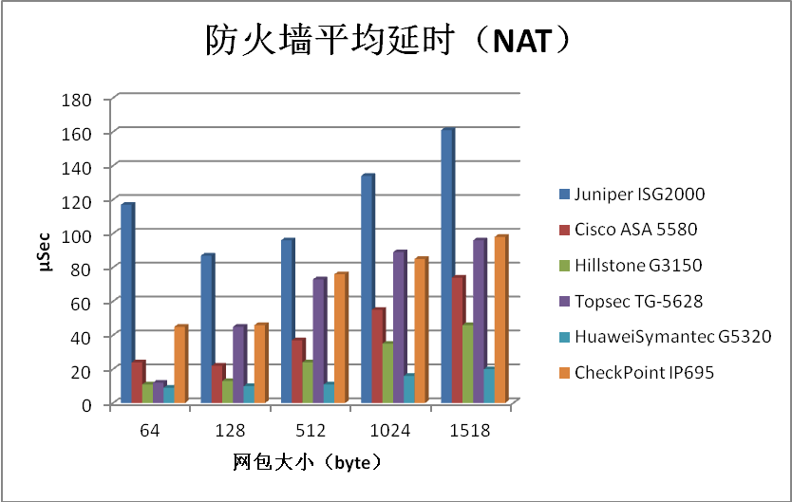
Mid-end Throughput(NAT)
μSec Byte | 64 | 128 | 512 | 1024 | 1518
Juniper SSG550 | 117 | 87 | 96 | 134 | 161
Cisco ASA 5550 | 24 | 22 | 37 | 55 | 74
Hillstone M6110 | 11 | 13 | 24 | 35 | 46
Topsec TG-5114 | 12 | 45 | 73 | 89 | 96
HuaweiSymantec G5150 | 9 | 10 | 11 | 16 | 20
CheckPoint IP695 | 45 | 46 | 76 | 85 | 98
NAT模式平均延时
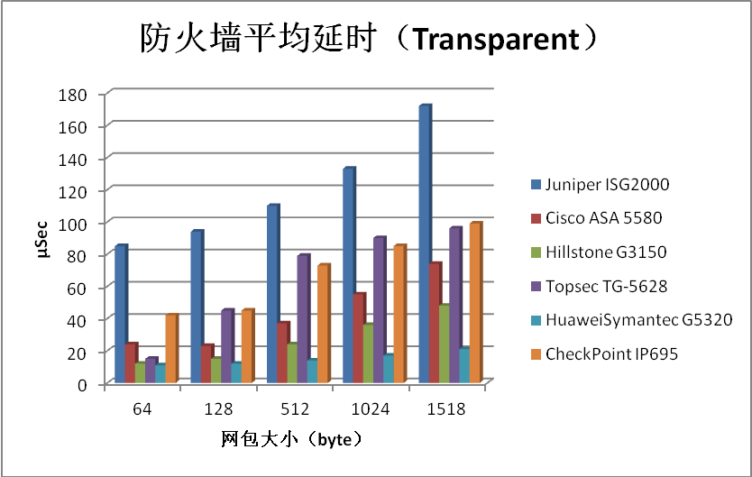
Mid-end Throughput(Transparent)
μSec Byte | 64 | 128 | 512 | 1024 | 1518
Juniper SSG550 | 85 | 94 | 110 | 133 | 172
Cisco ASA 5550 | 24 | 23 | 37 | 55 | 74
Hillstone M6110 | 12 | 15 | 24 | 36 | 48
Topsec TG-5114 | 15 | 45 | 79 | 90 | 96
HuaweiSymantec G5150 | 11 | 12 | 14 | 17 | 21
CheckPoint IP695 | 42 | 45 | 73 | 85 | 99
透明模式平均延时
排名 | 型号 | 平均延时
1 | HuaweiSymantec G5150 | 20
2 | Hillstone M6110 | 46
3 | Cisco ASA 5550 | 49
4 | Topsec TG-5114 | 96
5 | CheckPoint IP695 | 99
6 | Juniper SSG550 | 161
中端防火墙平均延时排名

3、最大并发连接数（Concurrent TCP Connection）测试
最大TCP并发连接数是防火墙能够同时维护的网络连接数，它保持在防火墙的会话表中，反映了防火墙对多个连接的访问控制能力和连接状态跟踪能力。测试在路由模式下进行。选取被测防火墙的两个端口作为内部和外部区域，测试仪产生TCP三次握手的流量，为尽可能多的产生流量，可以将测试仪的端口尽量都接入汇聚交换机，从而产生更多的连接数。测试结果见下表：

3.1、中高端防火墙
排名 | 型号 | 数据
1 | Cisco ASA 5580 | 3,800,000
2 | Hillstone G3150 | 3,000,000
3 | HuaweiSymantec G5320 | 2,500,000
4 | Topsec TG-5628 | 2,300,000
5 | Juniper ISG2000 | 1,000,000
中高端防火墙最大并发连接数排名

3.2、中端防火墙
排名 | 型号 | 数据
1 | Hillstone M6110 | 1,400,000
2 | HuaweiSymantec G5150 | 1,000,000
3 | CheckPoint IP695 | 900,000
4 | Cisco ASA 5550 | 580,000
5 | Juniper SSG550 | 256,000
6 | Topsec TG-5114 | 180,000
中端防火墙最大并发连接数排名

4、最大新建连接速率(Max Conn Est Rate)测试
防火墙的最大新建连接速率分别使用TCP和HTTP连接进行测试。最大新建连接速率TCP测试是指防火墙在单位时间内所能建立的TCP连接的数量，即防火墙处理TCP三次握手的能力；而最大新建连接速率HTTP测试不仅考察防火墙对TCP三次握手的处理能力，同时考察防火墙对TCP连接关闭是的四次握手处理。测试中添加1个字节的HTTP通信流量，即三次握手之后，用户从服务器端GET 1个字节的流量，然后进行四次握手的连接关闭处理。HTTP测试选取被测防火墙的两个端口作为内部和外部区域，测试仪产生多个用户访问多个HTTP服务器的流量，为尽可能多的产生流量，可以将测试仪的端口尽量都接入汇聚交换机，从而产生更多的连接数。测试结果见下表：
注：如果TCP新建和HTTP新建相差较大的话，说明设备在处理应用层协议时相对表现会差一些

4.1、中高端防火墙
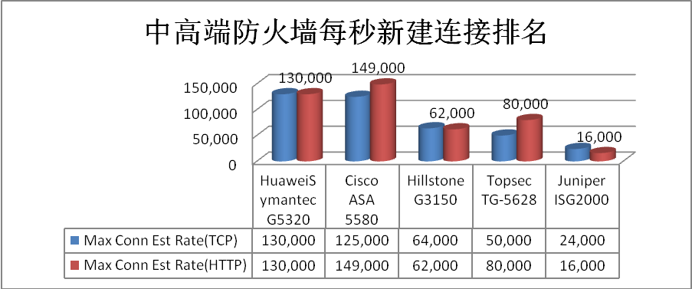
排名 | 型号 | TCP | HTTP
1 | HuaweiSymantec G5320 | 130,000 | 130,000
2 | Cisco ASA 5580 | 125,000 | 149,000
3 | Hillstone G3150 | 64,000 | 62,000
4 | Topsec TG-5628 | 50,000 | 80,000
5 | Juniper ISG2000 | 24,000 | 16,000
中高端防火墙新建连接速率排名

4.2、中端防火墙
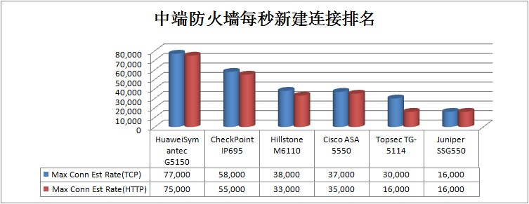
排名 | 型号 | TCP | HTTP
1 | HuaweiSymantec G5150 | 77,000 | 75,000
2 | CheckPoint IP695 | 58,000 | 55,000
3 | Hillstone M6110 | 38,000 | 33,000
4 | Cisco ASA 5550 | 37,000 | 35,000
5 | Topsec TG-5114 | 30,000 | 16,000
6 | Juniper SSG550 | 16,000 | 16,000
中端防火墙新建连接速率排名

